О ЗАПРЕЩЕННЫХ МЕСТАХ ДЛЯ КУРЕНИЯ
И ВРЕДЕ КУРЕНИЯ ДЛЯ ЗДОРОВЬЯ

Государственное учреждение «Россонский районный центр гигиены и эпидемиологии» предупреждает, что курение вызывает 85% случаев рака легких, хронические болезни сердца (80–90%) и повышает риск инсульта, инфаркта, рака почек и желудка. Законодательством к курению приравнивается использование электронных сигарет. Вейпы и системы нагревания табака вызывают сильную зависимость, содержат токсичные вещества (формальдегид, акролеин), повреждают ДНК и не являются безопасной альтернативой. Пассивное курение: наносит серьезный вред окружающим, особенно детям. Курение не только является вредной для здоровья привычкой, но и может отвлекать работника от выполнения своих трудовых обязанностей в течение рабочего времени. Курение на территории организации может доставлять дискомфорт другим сотрудникам, прежде всего некурящим, а также может стать причиной возникновения пожара.
Любители подымить должны знать свое место.
Государственное учреждение «Россонский районный центр гигиены и эпидемиологии» напоминает, что вопросы курения (потребления) табачных изделий, использования электронных систем курения, систем для потребления табака (далее – курение), а также продажа данных товарно-материальных ценностей урегулированы действующим законодательством с учетом пожарных и общих санитарно-эпидемиологических требований: Декрет Президента РБ № 7 от 23.11.2017г., Постановление Министерства здравоохранения Республики Беларусь от 19.04.2019 №35 «Об установлении образца и требований к размещению знака о запрете курения», Декрет Президента РБ от 17.12.2002 №28 (в редакции от 16.11.2020 №4), Постановление Министерства по чрезвычайным ситуациям Республики Беларусь от 10.06.2019 №41.

ДЕКРЕТ ПРЕЗИДЕНТА РЕСПУБЛИКИ БЕЛАРУСЬ 17 декабря 2002 г. N 28 О ГОСУДАРСТВЕННОМ РЕГУЛИРОВАНИИ ПРОИЗВОДСТВА, ОБОРОТА И ПОТРЕБЛЕНИЯ ТАБАЧНОГО СЫРЬЯ И ТАБАЧНЫХ ИЗДЕЛИЙ (в ред. Декретов Президента Республики Беларусь от 24.01.2019 N 2, от 21.05.2020 N 2, от 16.11.2020 N 4)
ГЛАВА 11 ГОСУДАРСТВЕННОЕ РЕГУЛИРОВАНИЕ КУРЕНИЯ (ПОТРЕБЛЕНИЯ) ТАБАЧНЫХ ИЗДЕЛИЙ, ИСПОЛЬЗОВАНИЯ ЭЛЕКТРОННЫХ СИСТЕМ КУРЕНИЯ, СИСТЕМ ДЛЯ ПОТРЕБЛЕНИЯ ТАБАКА
35. Запрещаются курение (потребление) табачных изделий, использование электронных систем курения, систем для потребления табака (далее — курение):
— в лифтах и вспомогательных помещениях многоквартирных жилых домов, общежитий;
— на детских площадках;
— на рабочих местах, организованных в помещениях;
— на территориях и в помещениях, занимаемых спортивно-оздоровительными и иными лагерями;
— в помещениях и на территориях, занимаемых учреждениями образования, организациями, реализующими образовательные программы послевузовского образования;
— в подземных переходах, на станциях метрополитена;
— на остановочных пунктах на маршрутах автомобильных перевозок пассажиров и перевозок пассажиров городским электрическим транспортом, посадочных площадках, используемых для посадки и высадки пассажиров; во всех видах транспорта общего пользования, за исключением указанных в абзаце одиннадцатом части второй настоящего пункта;
— в автомобилях, если в них присутствуют дети в возрасте до 14 лет;
— в иных местах, определенных законодательными актами Республики Беларусь.
Запрещается курение, за исключением специально созданных мест:
— в торговых объектах и объектах бытового обслуживания населения, торговых центрах и на рынках;
— в объектах общественного питания, на территории летних площадок (продолжений залов);
— в границах территорий, занятых пляжами;
— на территориях и в помещениях, занимаемых организациями физической культуры и спорта, физкультурно-спортивными сооружениями;
— в производственных зданиях (помещениях);
— в помещениях и на территориях, занимаемых государственными органами, организациями культуры и здравоохранения, санаторно-курортными и оздоровительными организациями, организациями, оказывающими услуги связи, социальные, банковские, страховые, гостиничные и иные услуги, а также организациями, индивидуальными предпринимателями, которым в соответствии с законодательством Республики Беларусь предоставлено право осуществлять образовательную деятельность, за исключением указанных в абзаце шестом части первой настоящего пункта;
— в помещениях, предназначенных для приема граждан, в том числе по вопросам осуществления административных процедур;
— в помещениях пассажирских терминалов автомобильного транспорта, портов и аэропортов; — в помещениях и на территориях железнодорожных станций, предназначенных для обслуживания пассажиров железнодорожного транспорта общего пользования; — на морских судах, судах смешанного (река — море) плавания.
Юридические лица и индивидуальные предприниматели, в собственности, хозяйственном ведении, оперативном управлении либо на ином законном основании которых находятся объекты, указанные в части второй настоящего пункта, создают (выделяют) специальные места на территориях этих объектов или комнаты для курения, оборудованные в установленном порядке и обозначенные указателем «Место для курения».
Организации — производители табачных изделий вправе в производственных зданиях (помещениях) осуществлять дегустацию табачных изделий и табачного сырья в порядке, установленном этими организациями-производителями.
36. На объектах, указанных в абзацах втором — девятом и одиннадцатом части первой и части второй пункта 35 настоящего Положения, юридическими лицами и индивидуальными предпринимателями, в собственности, хозяйственном ведении, оперативном управлении либо на ином законном основании которых находятся эти объекты, размещается знак о запрете курения. Образец и требования к размещению такого знака устанавливаются Министерством здравоохранения.
Образец знака о запрете курения (потребления) табачных изделий, использования электронных систем курения, систем для потребления табака установлен постановлением Министерства здравоохранения Республики Беларусь от 19.04.2019 N 35:
2. Определить, что:
2.1. знак о запрете курения размещается у входа в помещения, на объекты и (или) территории, где курение (потребление) табачных изделий, использование электронных систем курения, систем для потребления табака (далее – курение) запрещено в соответствии с законодательными актами, либо в границах таких помещений, объектов и (или) территорий;
2.2. организации, оказывающие гостиничные и иные услуги, знак о запрете курения размещают в местах, указанных в подпункте 2.1 настоящего пункта, и возле места для оформления проживания;
2.3. юридические лица и индивидуальные предприниматели вправе дополнительно помимо мест, указанных в подпунктах 2.1 и 2.2 настоящего пункта, размещать знак о запрете курения в помещениях, на объектах и (или) территориях, принадлежащих им на праве собственности, хозяйственном ведении, оперативном управлении либо на ином законном основании, где курение в соответствии с законодательными актами запрещено;
2.4. размеры знака о запрете курения должны обеспечивать его видимость;
2.5. цветографическое изображение знака о запрете курения наносится с использованием различных технологий на поверхность материала-носителя, в том числе металла, пластика, силикатного или органического стекла, самоклеющейся полимерной пленки, самоклеющейся и печатной бумаги, картона;
2.6. допускается сопровождать знак о запрете курения надписями «Не курить», «Курить запрещено» и (или) информацией о размере штрафов за курение в запрещенных местах. Образец знака о запрете курения:
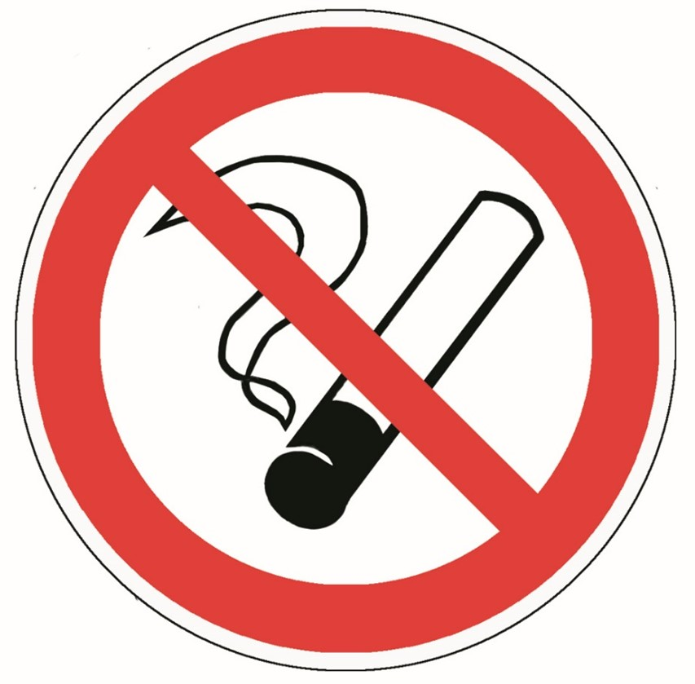
В случае нарушения антитабачного законодательства заядлого курильщика сначала предупредят о мерах административного взыскания. При повторном нарушении привлекут к ответственности –
в соответствии со ст.19.9 Кодекса Республики Беларусь об административных правонарушениях курение (потребление) табачных изделий в запрещенных местах влекут наложение штрафа в размере до четырех базовых величин.
Министерство здравоохранения Республики Беларусь настоятельно рекомендует отказаться от курения в любой форме!
ГУ «Россонский РЦГЭ», март 2026г.

